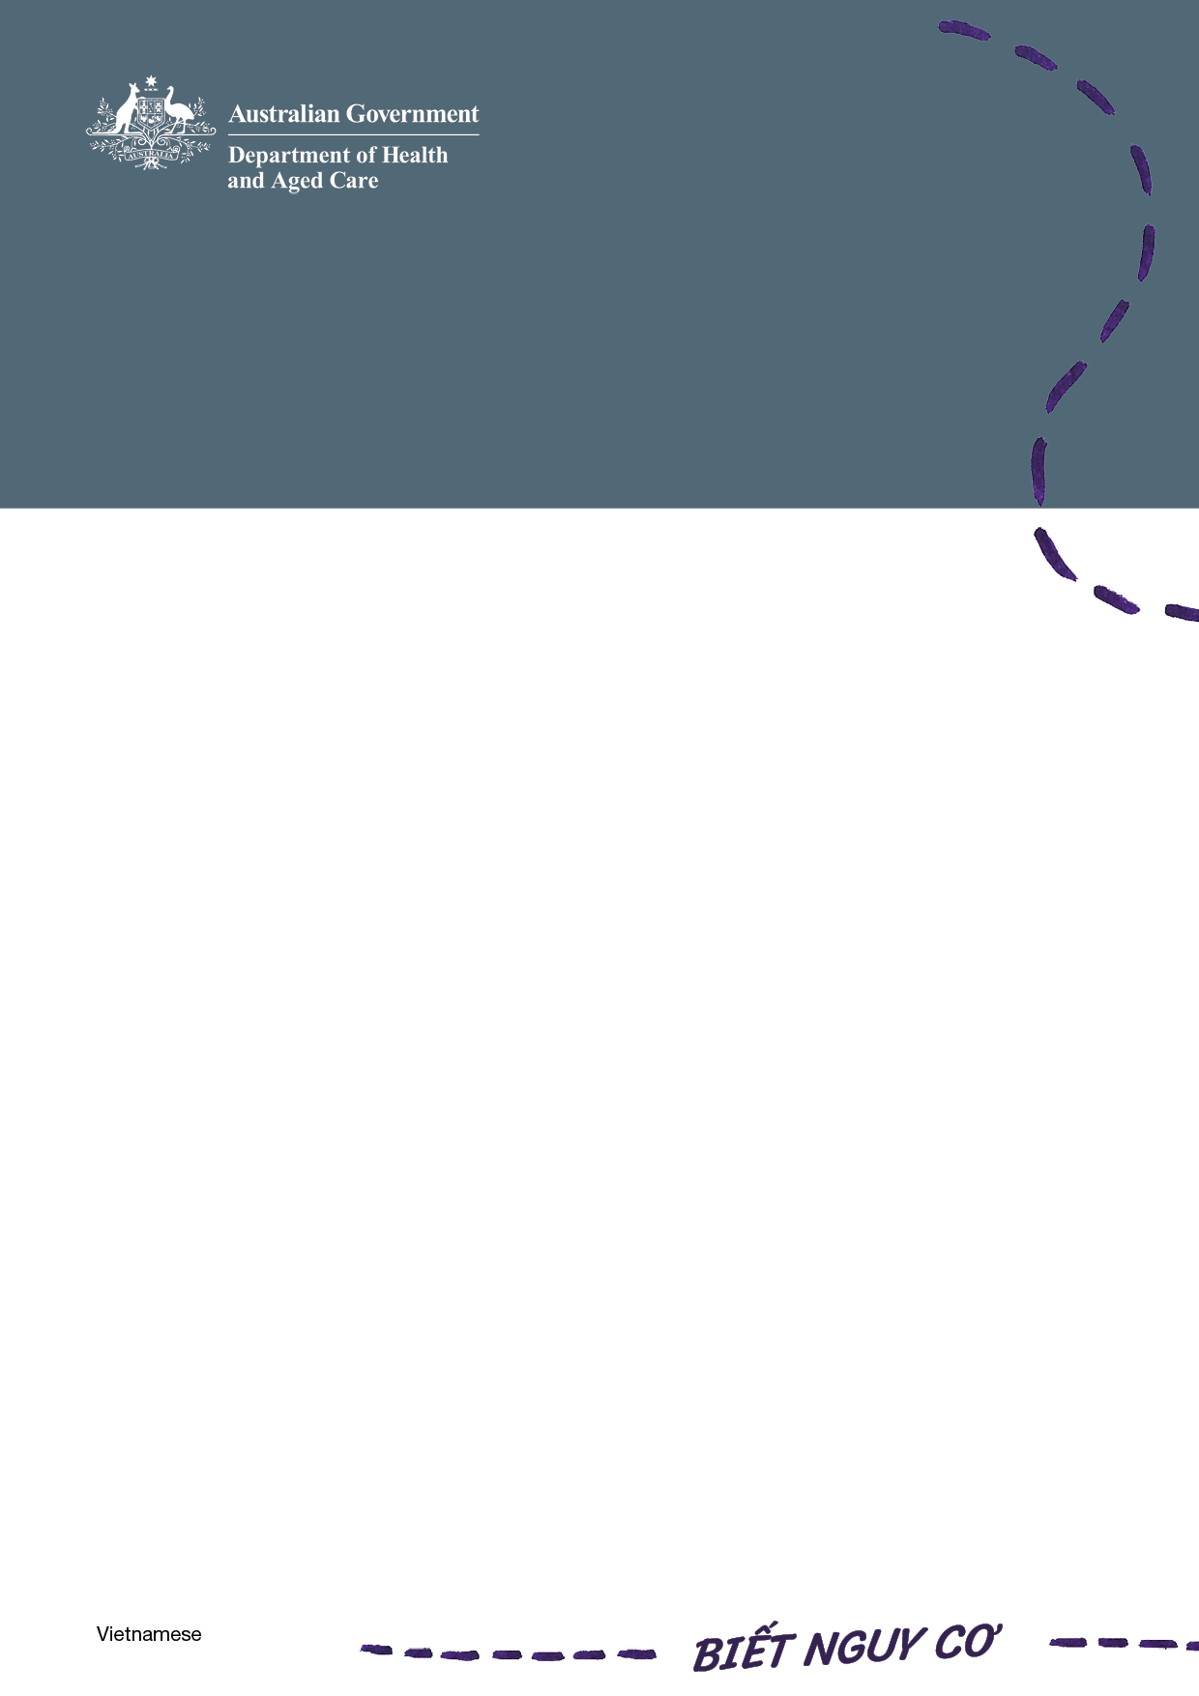

# Phẫu thuật thẩm mỹ bản kiểm tra vì an toàn cho bệnh nhân

**Hãy lập một danh mục.**   
Kiểm tra trước khi quý vị đặt hẹn làm phẫu thuật thẩm mỹ.

Tôi đã **chọn** một bác sĩ chuyên nghiệp là người có kỹ năng và kinh nghiệm làm phẫu thuật thẩm mỹ cho tôi.

Tôi **biết** là phẫu thuật của tôi sẽ được thực hiện tại cơ sở có giấy phép, như là bệnh viện hoặc phòng phẫu thuật thẩm mỹ trong ngày.

Tôi **hiểu** các nguy cơ và các biến chứng có thể xảy ra từ phẫu thuật của tôi.

Tôi đã **hỏi** và đã hiểu kế hoạch hồi phục và chăm sóc sau phẫu thuật.

Tôi **biết** tôi phải làm gì nếu có gì không hay xảy ra.

Tôi sẽ **báo cáo** bất cứ lo ngại nào tới Đường dây nóng Phẫu thuật Thẩm mỹ Ahpra số 1300 361 041.

Tôi sẽ **vào** health.gov.au/cosmeticsurgery để có thêm thông tin.